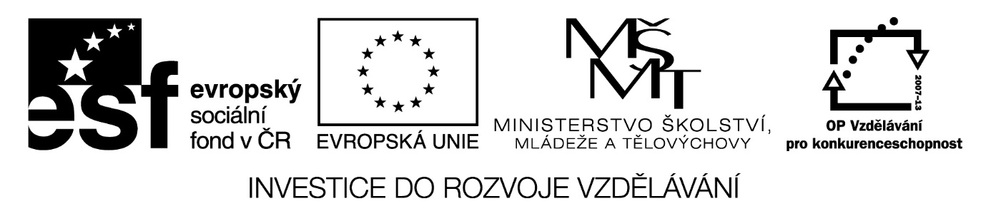

Digitální Učební Materiál

Číslo projektu | CZ.1.07/1.5.00/34.0423
Číslo materiálu | 2. Náklady a výnosy podniku, hospodářský výsledek
název školy | Střední škola a Vyšší odborná škola cestovního ruchu, Senovážné náměstí 12, České Budějovice 370 01
Autor | Ing. Jindřiška Baronová
Tematický celek | EKONOMIKA A PODNIKÁNÍ
Ročník | I. ročník nástavbového studia, maturitní obor Společné stravování
Datum tvorby | listopad 2013

Anotace:

Tento digitální učební materiál je zpracován k výuce předmětu Ekonomika a podnikání v 1. ročníku pro studijní obor 65-41-L/51 Gastronomie, ŠVP: Společné stravování.

Materiál rozebírá náklady a výnosy podniku a jejich členění, včetně grafického znázornění. Vysvětluje bod zvratu v podniku a jeho výpočet a výsledek hospodaření podniku, příklad jeho výpočtu.

Metodické pokyny:

Materiál je vytvořen jako textový soubor v programu MS Word. Pro jeho využití je potřeba mít k dispozici počítač nebo notebook, dataprojektor, promítací plochu a příslušné programové vybavení.

Tento materiál je vhodné využít jako pomůcku pro výuku. Žáci jej mohou použít jako podklad pro zápis poznámek.

PODNIK

  - Podnikání a podnik

Podnikání = soustavná činnost prováděná samostatně podnikatelem vlastním jménem a na vlastní odpovědnost za účelem dosažení zisku (cílem by měla být i spokojenost zákazníků a ochrana životního prostředí).

Podnik = soubor hmotných, osobních a nehmotných složek podnikání (stroje, materiály; know-how, goodwill, licence; zaměstnanci)

vyjádřeno v penězích
NÁKLADY VÝNOSY (tržby)

Náklady
a) podle druhů:

b) podle závislosti na objemu výroby:

Toto členění pozorujeme z krátkodobého hlediska, dlouhodobě se mění všechny náklady.

Celkové N = fixní N + variabilní N

N N

variabilní N

fixní N

objem produkce objem produkce

N
celkové N

variabilní N

fixní N

objem produkce

c) kalkulační členění

Používáme pro kalkulaci vlastních nákladů – zjištění celkových N na 1 výrobek n. službu
Výnosy
- podle druhů
Př.: Jak je možno zvýšit výnosy?
Celkové tržby podniku = cena za 1 výkon * množství prodaných výkonů
Výsledek hospodaření
= Výnosy – Náklady
Pokud V > N -> zisk
V <N -> ztráta

Cena,
E = bod zvratu (mrtvý bod, kritické množství výroby) -> pokud podnik vyrábí takové množství výrobků, že nemá ani ztrátu ani zisk (méně výrobků -> ztráta,
více -> zisk)
Bod zvratu = fixní náklady
cena – variabilní náklady

Náklady tržby
celkové N
ZISK variabilní N
E
ZTRÁTA
fixní N

objem produkce

př.: výrobna polotovarů vyrábí knedlíky za 22 Kč/ks, var. N činí 8 Kč/ks, celkové fixní N 11.200 Kč. Vypočtěte BZ! Interpretujte výpočet.

BZ = 11.200 / (22-8)= 800 Pokud by firma vyráběla 800 ks knedlíků, nedosahovala by ani zisku ani ztráty (BZ). Při vyšší výrobě bude dosahovat zisku, při nižší ztráty.

Hosp. výsledek
- provozní (prov. V – prov. N)
- finanční (fin. V – fin. N)
- mimořádný (mim. V – mim. N)

Hrubý výsledek hospodaření – daň příjmů = čistý výsledek hospodaření
ZISK
- kritériem pro rozhodování o budoucím vývoji
- zdroj pro podnikání a rozvoj podniku
- motiv pro podnikání i základ pro zainteresovanost zaměstnanců
- zdroj pro SR - daně

Vypočítejte provozní, finanční a mimořádný výsledek hospodaření, víte-li:
Spotřeba materiálu 120.000
Spotřeba energie 60.000
Úrokové náklady 68.000
Škody 27.000
Tržby prodeje služeb 50.000
Tržby z prodeje zboží 220.000
Přijatá náhrada od pojišťovny 12.000

Výsledek:
Provozní HV: 50.000 + 220.000 - (120.000 + 60.000) = 90.000
Finanční HV: 0 - 68.000 = - 68.000
Mimořádný HV: 12.000 - 27.000 = - 15.000
(Celkový HV = 7.000)

Použité zdroje:

KOČÍ, Jana a Lenka ŠAMŠOVÁ. Základy ekonomiky: pro střední a vyšší hotelové školy. 1. vyd. Praha: Fortuna, 2009, 143 s. ISBN 978-80-7373-059-8.
www.office.microsoft.com

